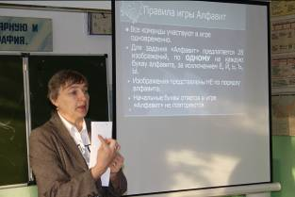
10ноября учащиеся начальных классов приняли участие во Всероссийской историко-патриотической игре «Любимая наша страна». Три разновозрастных команды «Ураган», «Непобедимые» и «Победители»
показали свои знания, выполняя достаточно сложные задания.
Турнир был очень интересный. 7 этапов –
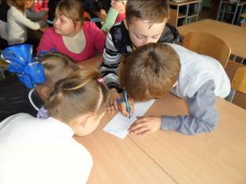
7 заданий разнообразных по форме и содержанию. Например «Алфавит» - 28 вопросов к видео картинкам , почти на каждую букву алфавита… и ребята справились довольно успешно. Затруднения вызвали вопросы, связанные с фамилиями российских спортсменов, современных путешественников и названиями стран.
Больше всего юным интеллектуалам понравились конкурсы «Алфавит», «Обмундирование», «Соседи»
По итогам игры победителем стала команда «Ураган» в составе Кодак Женя (капитан команды), 4кл., Коваленко Даша (4кл.), Широкова Ксения и Иванов Женя, третьеклассники, Супрун Витя и Казимухаметов Артур (2кл), второе место справедливо досталось команде «Победители», на третьем - «Непобедимые». Интеллектуальные командные игры развивают не только кругозор учащихся, но и развивает коммуникативные качества :
«Один за всех и все за одного».

